
Марафон здоровья.
Игра - квест по станциям.
Хузиахметова Татьяна Викторовна,
учитель начальных классов,
высшая квалификационная категория
Мезенцева Елена Викторовна,
учитель начальных классов,
высшая квалификационная категория
МБОУ «Гимназия №7 «Ступени»
Г.Верхний Уфалей, Челябинская Область

«Единственная красота, которую я знаю – это здоровье»
Генрих Гейне
Здоровье – одна из сущностных характеристик человека наряду с духовностью, интеллектуальностью, определяющая степень жизнеспособности, устойчивости организма в определённой среде обитания, возможности реализовать свои биологические и социальные функции.
На фоне сложных экономических и экологических условий нашего времени проблема здоровья детей стоит особо остро. Понятна истина: если нет здоровья, то всё остальное бессмысленно.
Качество здоровья подрастающего поколения – важный показатель качества жизни общества и государства, отражающий не только настоящую ситуацию, но и формирующий прогноз на её развитие в будущем.
В национальной образовательной инициативе «Наша новая школа» говорится: «Именно в школьный период формируется здоровье человека на всю последующую жизнь. Многое здесь зависит от семейного воспитания, но учитывая, что дети проводят в школе значительную часть дня, заниматься их здоровьем должны, в том числе и педагоги»
На первый план выступает не только задача физического развития детей, сохранения и укрепления их здоровья, но воспитания у них потребности в здоровье как жизненно важной ценности, сознательного стремления к ведению здорового образа жизни, ответственного отношения к своему здоровью и здоровью окружающих людей. Данный процесс предполагает использование соответствующих методологических подходов в оценке индивидуального здоровья школьников, поскольку от этого зависит разработка систем и технологий, формирование социальной потребности жить и быть здоровым.
Учителя начальных классов активно внедряют в практику своей работы технологии, помогающие решать не только проблемы мотивации, развития учащихся, но и здоровьесбережения и социализации. В формировании представлений о здоровье, здоровом образе жизни школа может участвовать не только через образовательный процесс, но и через систему воспитательной внеурочной работы. Организация, методика и формы проведения часов здоровья могут быть различными – беседа, практикум, игра.
В нашей гимназии в рамках недели здорового образа жизни «Здоровым быть здорово» проводилась игра - квест «Марафон здоровья».
Цель мероприятия: создание благоприятных условий для формирования здорового образа жизни у младших школьников в соответствии с требованиями ФГОС НОО.
Задачи:
-формировать у учащихся представления о позитивных факторах, влияющих на здоровье, развивать готовность самостоятельно поддерживать своё здоровье;
- пропагандировать здоровый образ жизни, передавать положительный опыт культуры здоровья сверстникам;
- формировать у младших школьников активную жизненную позицию.
Новизна
Проведение игры-квест ,направленно на развитие умения работать с информацией, что является одними из требований ФГОС НОО.
Технология образовательных квестов является одним из перспективных направлений ИКТ. Квест (заимствование англ. Quest — «поиск, предмет поисков, поиск приключений.бродилка)- интеллектуально-развлекательный вид игр для детей и подростков.
Эффективность
Игра-квест охватывает всех учащихся начальной школы.
Практическая ценность
Представленный материал могут использовать в своей работе учителя начальных классов, учителя- предметники, классные руководители, воспитатели групп продлённого дня.
Принципы отбора содержания
- Целостность, законченность(игра имела идею, название, начало и конец)
- Доступность содержания
- Соответствие содержания возрастным особенностям учащихся, имеющимся у них знаниям по предметам естественно- научного цикла
- Занимательность содержания
- Открытое фиксирование итогов
- Обязательность награждение победителей и поощрения участников

Назначение ответственных за работу на станциях. Инструктаж.
Ответственные по станциям назначаются из числа учащихся 11 классов. Им дается такая же инструкция как классным руководителям. Количество станций должно быть не меньше, чем команд, участвующих в игре. Командам выдаются маршрутные листы. Количество станций равно количеству команд плюс станция конечная, на которую собираются все команды в конце игры. На конечной станции все участники команд получают приз за участие. В нашей игре это были яблоки. Кроме маршрутного листа команды получают книгу с пустыми разноцветными страницами . На каждом листе, которой указывается название станции, цвет страницы соответствует определенной станции. В процессе игры книжка заполняется ответами. В результате игры у команды получается познавательная книга о Здоровом Образе Жизни.
Время работы на станциях 5 минут. Ответственные по станциям оценивают ответы на вопросы по бальной системе. На станции «Спортивная» команда набирает общее количество баллов за выполнение задания каждым членом команды. На каждой станции баллы могут быть сняты за дисциплину. После прохождения командами маршрута ответственные по станциям сдают маршрутные листы руководителю игры и подводят итоги игры, заполнив сводную таблицу.
1. Маршрутный лист
Название станций | Цвет страницы | Кабинет | Баллы | Подпись ответственного по станции
Проспект здоровья | Жёлтая
Центр «Заряд бодрости» | Синяя
Парк Отдыха | Розовая
Аллея Улыбок | Зелёная
Остановка Художественная | Белая
Скорая помощь | Красная
Площадь  Гигиены | Оранжевая
Кафе «Правильное питание» | Светло-зеленая
Переулок «Вредные привычки» | Голубая
Дворец Спортивных игр | Фиолетовая
Улица Угадай-ка | Расшифруй конечную станцию  ВАЯЛОСТО

Задания на станциях:
1.Станция «Скорая помощь»
1. Оказание первой помощи при попадании занозы и порезе.
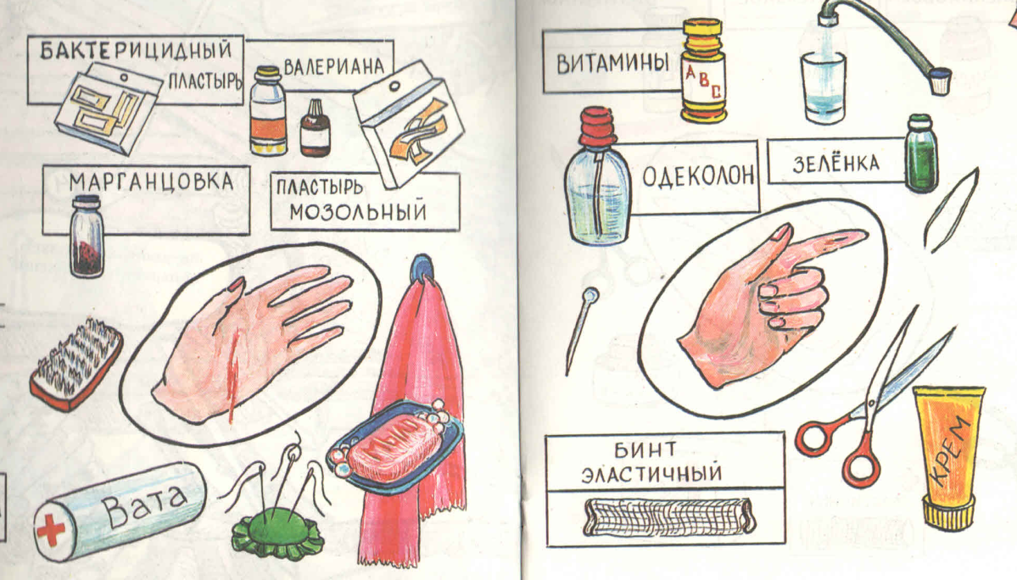
-Из набора предметов выбери те, которые вы будете использовать, если порежете или занозите руку. Красным карандашом обведите те предметы, которые вы будете использовать при порезе, а зелёным- чтобы вытащить занозу.
-Цифрами красного и зеленого цвета укажите, в каком порядке вы будете использовать предметы в том и другом случае.
2. В каких случаях обращаются по телефонам?
01, 02, 03, 04, 911
3.Забинтовать руку
2.Станция «Площадь Гигиены»
1. Что такое здоровый образ жизни?
ЗОЖ – это деятельность, активность людей, направленные на сохранение и улучшение здоровья.
2.Назовите основные аспекты ЗОЖ?(записать на лучиках)

- Режим дня
- занятия физкультурой и спортом,
- рациональное питание,
- гармоническое отношение между людьми,
- соблюдение правил гигиены,
- отказ от вредных привычек,
- закаливание,
- достаточный сон,
- прогулки на свежем воздухе, - досуг, вызывающий положительные эмоции.
3. Какие требования гигиены надо выполнять, чтобы быть здоровым?
Умываться утром, чистить зубы 2 раза в день, полоскать рот после приема пищи, мыть руки перед едой, после посещения туалета, приходя с улицы, регулярно принимать душ, менять носки и нательное белье, 1 раз в неделю мыться с мылом, не пользоваться чужими санитарными принадлежностями: расческа, зубная щетка, полотенце, носовой платок
3.Станция « Кафе «Правильное питание»
1.Что такое рациональное питание?
Рациональное питание сбалансировано по белкам, жирам и углеводам.
Принимать пищу необходимо 3-4 раза в день - завтрак, обед, полдник, ужин.
2.Сколько жидкости должен выпивать человек в день?
В день нужно выпивать не менее 2-2,5 литров жидкости. Это вода, чай, соки, первые блюда и т.д.
3.Задание «Овощи, фрукты и ягоды».
Сейчас вы получите кроссворды, где зашифрованы названия фруктов, овощей и ягод. За 3 минуты найдите на данных листках как можно больше ягод, фруктов и овощей.

м | о | р | к | о | в | ь | ф | п | л | а | ч | к
в | с | в | а | г | р | у | ш | а | и | н | е | а
и | в | и | л | у | к | м | п | р | м | а | р | р
н | ё | ш | а | р | а | р | о | я | о | н | е | т
о | к | н | м | е | и | т | м | б | н | а | ш | о
г | л | я | ч | ц | с | м | м | л | м | с | н | ф
р | а | м | п | о | м | и | д | о | р | м | я | е
а | п | е | л | ь | с | и | н | к | м | т | м | л
д | к | а | п | у | с | т | а | о | п | ы | в | ь
м | а | н | г | о | м | м | в | в | е | к | в | в
д | ы | н | я | ы | в | ф | ы | а | р | в | ы | б
м | а | н | д | а | р | и | н | р | е | а | е | а
к | у | к | у | р | у | з | а | б | ц | в | е | н
ц | с | л | и | в | а | у | к | у | е | н | г | а
г | р | а | н | а | т | у | к | з | е | н | г | н
к | л | у | б | н | и | к | а | п | и | т | п | р

4. Станция « Переулок «Вредные привычки»
1.Почему вредны вредные привычки?
Вредные привычки сокращают продолжительность жизни, приводят к различным заболеваниям.
2.Игра «Посеешь привычку — пожнёшь характер».
Ваша задача распределить перечисленные привычки в группы: полезные привычки и вредные привычки

Вредные привычки | Полезные привычки

Грызть ногти, читать лёжа, заниматься спортом, обманывать, чистить зубы, опаздывать, не обижаться, не доводить начатое дело до конца, курить, читать перед сном, дарить подарки, ковырять в носу, прогуливать уроки, помогать дома, чистить обувь, мыть руки перед едой, не слушаться взрослых, поздно ложиться спать, завтракать, быть вежливым.
5.Станция « Дворец спортивных игр»
-Девочки: прыжки на скакалке (суммируется количество прыжков за 3 минуты)
-Мальчики :отжимания (суммируется количество отжиманий за 3 минуты)
6. Станция «Проспект Здоровья»
Даётся слово –здоровье .На каждую букву этого слова подберите слова, которые имеют отношение к здоровью и здоровому образу жизни.
7.Станция « Центр «Заряд бодрости»
Наша станция называется «Заряд бодрости».
Как вы думаете, чем мы тут будем заниматься?
Правильно, мы с вами поговорим об утренней зарядке.
Сейчас вы должны ответить на несколько вопросов:
1. Что такое зарядка?
2. Для чего она нужна?
3. В какой последовательности нужно ее выполнять? (наклеить)
*Командам даётся картинка, разрезанная и без номеров.
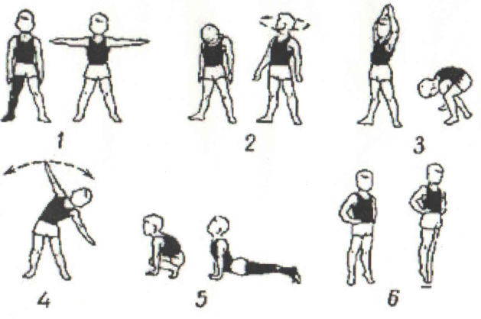

4. Какие упражнения нельзя выполнять?
8. Станция « Парк Отдыха»
1.Записать названия подвижных игр
2.Что можете сказать о подвижных играх?
3.Что мы развиваем с помощью подвижных игр?
-Игра « Вышибалы» -записать на листе сколько человек осталось
9. Станция «Аллея Улыбок»
1-2 класс | 3-4 класс
1-Чего языком не достанешь? (Носа.)  2-Что родится без костей? (Язык.)  3-Если съесть несладкое яблоко, то какую процедуру можно этим заменить? (ЧИСТКА ЗУБОВ).  4-Он приходит во время еды?  (Аппетит)  5- Всегда во рту, а не проглотишь.( Язык).  6- Что можно видеть с закрытыми глазами? (Сон)  7-Ты за ней – она от тебя, ты от неё она за тобой. (Тень)  8-Их у человека двадцать. (Пальцев)  9- Какой напиток бывает черным и зеленым? (Чай)  10- Подумай и скажи — что помогает выжить белым медведям в пустыне, где нет воды?/белые медведи в пустыне не живут/  11-На каких деревьях вьют свои гнезда страусы?/страусы не живут на деревьях/  12-Что, не причиняя ни боли, ни печали, приводит в слёзы? (Лук.)  13- Что можно приготовить, но нельзя съесть?/Уроки  * Как сорвать ветку, не спугнув птичку, сидящую на ней?/ подождать пока улетит/  *Что будет с вороной, когда она проживет три года?/ Начнет жить четвертый | 1-Человек научился у пауков строить подвесные мосты,  у кошек перенял диафрагму в фотоаппарате  и светоотражающие дорожные знаки.  А какое изобретение появилось благодаря змеям?/Шприц.  2- Какой болезнью на земле никто не болел?  Морской  3- Что не имеет длины, глубины, ширины, высоты, а можно измерить?  /Температуру, время  4- Какой орган человека называют «командным пунктом»? Ответ: Мозг.  5-Что встречается в человеческом теле 32 раза? Ответ: Зубы.  6-Что бьёт без рук? (Часы.)  7-Без чего человеку жить нельзя? (Без имени.)  8- Что носит человек много лет, а счета им не знает? Ответ: Волосы.  9-Что можно приготовить, но нельзя съесть?  Уроки  10-Посмотрел Ваня утром в окно и говорит:  — А на улице, оказывается, очень сильный ветер. Нужно теплее одеваться.  Как он догадался, что на улице ветер? /посмотрел в окно/  11- Подумай и скажи — что помогает выжить белым медведям в пустыне, где нет воды?/белые медведи в пустыне не живут/  12-На каких деревьях вьют свои гнезда страусы? страусы не живут на деревьях/  13-Итальянский флаг красно-бело-зеленого цвета. Какая ягода в разрезе помогла итальянцам выбрать эти цвета?  Арбуз.  *Как сорвать ветку, не спугнув птичку, сидящую на ней?/ подождать пока улетит/  *Что будет с вороной, когда она проживет три года?/ Начнет жить четвертый

*если осталось время загадывать вопросы из другой колонки
10. Станция «Остановка Художественная»
1-2 классы – Выбрать отгадку и раскрасить
3- 4 классы - На листе каждая команда должна нарисовать отгадку

1-2 классы | 3-4 классы
---За кудрявый хохолок  Лису из норки поволок.  На ощупь — очень гладкая,  На вкус — как сахар сладкая.  (Морковь)  ---Скинули с Егорушки  Золотые перышки —  Заставил Егорушка  Плакать и без горюшка./лук  --- Хотя я сахарной зовусь,  Но от дождя я не размокла,  Крупна, кругла, сладка на вкус,  Узнали вы, кто я?…  (Свекла)  ---лоскуток на лоскутке-зеленые заплатки,целый день на животе нежится на грядке/капуста  ---Само с кулачок, красный бочок,  Потрогаешь — гладко, откусишь — сладко.(Яблоко)  ---ягодку сорвать легко —  Ведь растет невысоко.  Под листочки загляни-ка —  Там созрела... (земляника) | ---Какая ягода чаще всего встречается в лесах и оврагах, хорошо растет по берегам речушек и озер, так как любит влагу, ею часто лакомятся медведи? Малина.  ---В саду бывает и красная, и черная, и белая. Смородина.  ---Кисти каких ягод радуют нас в парках и лесах среди снежной зимы, а многих птиц спасают от голода? Кисти красной рябины  ---В молодости зелёное носят,  В старости — жёлтое.  Что это такое? /Огурцы  ---что за фрукт поспел в садочке?  Кость внутри,в веснушках щечки.  Прилетел к нему рой ос-  Сладок мягкий…../абрикос  Он бывает, дети, разный –  Желтый, травяной и красный.  То он жгучий, то он сладкий,  Надо знать его повадки.  А на кухне – глава специй!  Угадали? Это…  (Перец)
*если осталось время загадывать вопросы из другой колонки

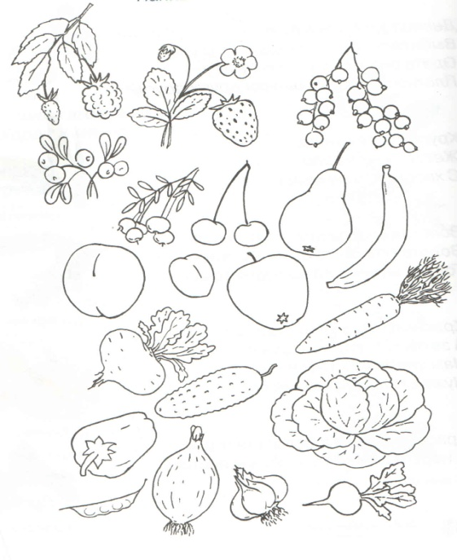

Литература:
- Анастасова Л.П.,Иванова Н.В., Ижевский П.В. Жизнь без опасностей. Первые шаги к самостоятельности.- М.: «Вентана- Граф», 1996
- Обухова Л.А.,Лемяскина Н.А.,Жиренко О.Е. Новые 135 уроков здоровья, или школа докторов природы(1-4 классы).-М.:ВАКО,2007.
- http://festival.1september.ru/articles/609958/

